* 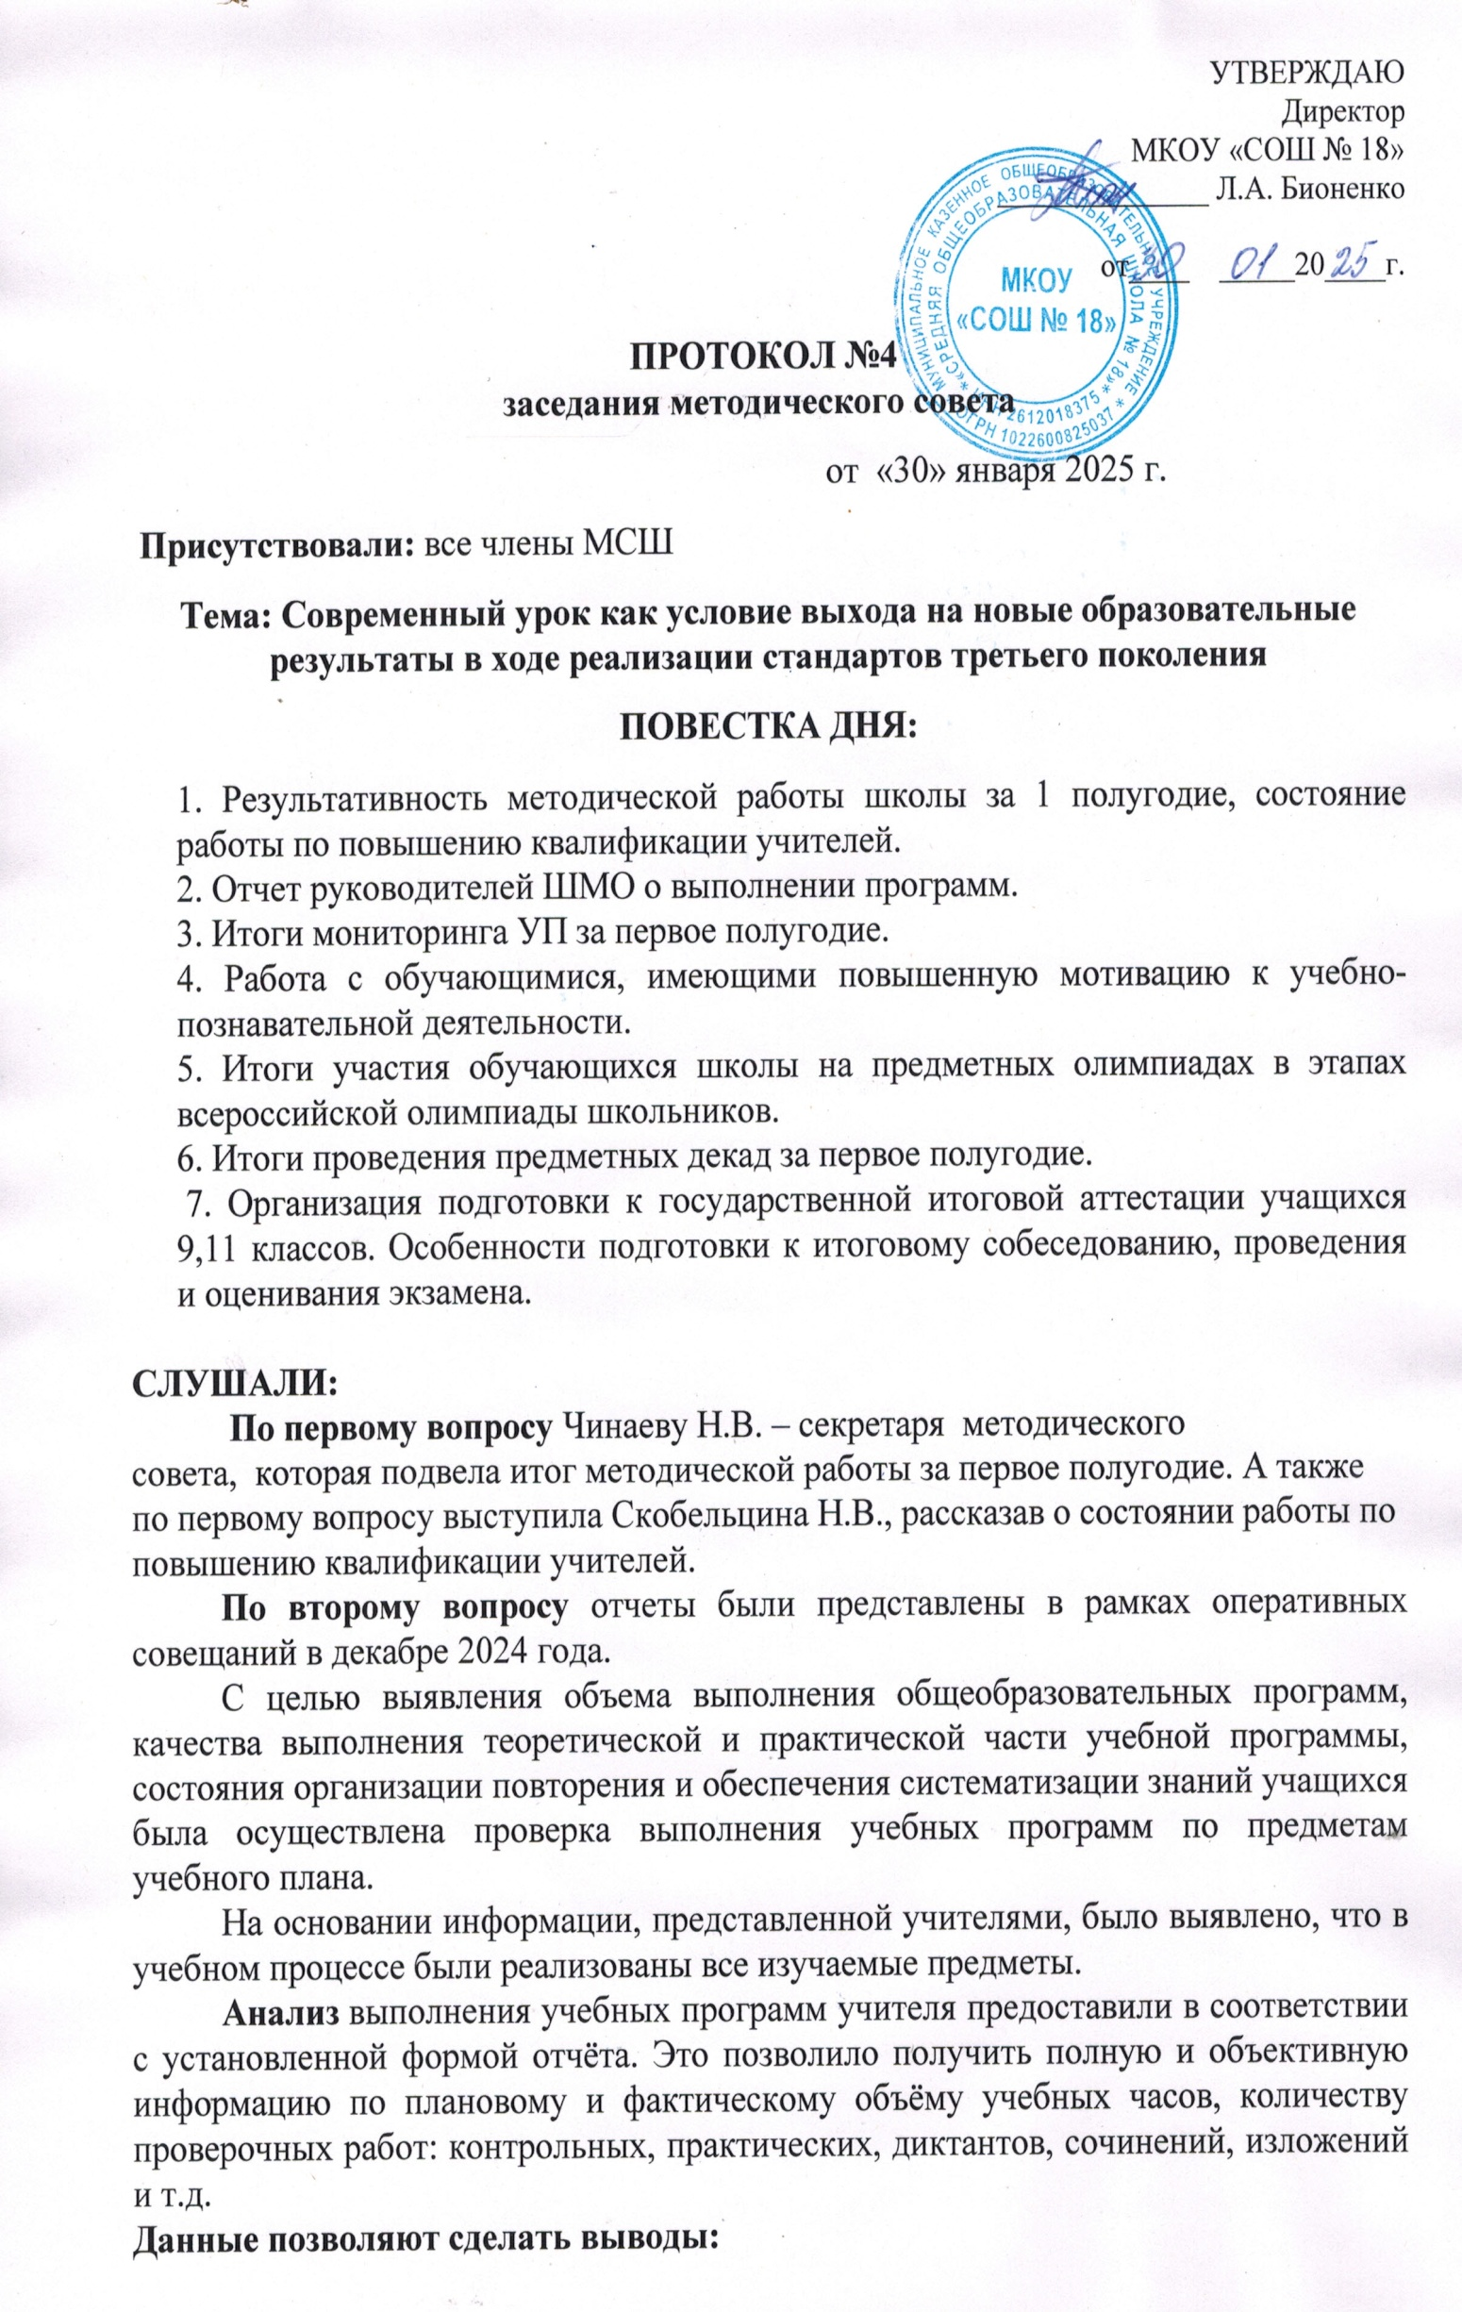учебные программы за I полугодие 2024/2025 учебного года по предметам учебного плана в основном выполнены, есть незначительное расхождение в количестве часов по предметам в связи с позжим началом учебного года и с праздничными датами.
* Определены причины корректировки рабочих программ: в соответствии с измененным календарно-учебным графиком и внесением изменений в рабочие программы.

При проверке практической части программ расхождений и несоответствий в целом не наблюдалось, что в свою очередь говорит о наличии системы обобщения и закрепления знаний учащихся после прохождения темы или раздела по всем предметам образовательной области. Выполнение контрольных и практических работ осуществляется в соответствии с реализуемыми рабочими программами, календарно-тематическим планированием. Практическая часть и контрольные работы выполнены.

Результаты проверки выполнения учебных программ по предметам показали, что все учителя соблюдают и выполняют общие требования, все темы были изучены в запланированные сроки и записаны в журналы в строгом соответствии с рабочими программами и календарным планированием по предметам. При анализе отчетов учителей отмечается конкретное указание мер, направленных на освоение программ. Корректировка учебных программ проводилась за счёт объединения тем, резервных уроков. Анализ выполнения практической части образовательных программ показал, что контрольные работы по изученным темам (тесты) выполнены в полном объеме.

Таким образом, за I полугодие 2024/2025 учебного года образовательные программы выполнены в полном объеме.

**По третьему вопросу** выступила заместитель директора по учебно-воспитательной работе Скобельцина Н.В. Она представила анализ контрольных срезов за 1 полугодие 2024/2025 учебного года.

**По четвертому вопросу** выступили Богаевская О.П.., Шарипова М.М, которые поделились опытом работы с обучающимися, которые имеют повышенную мотивацию к учебно- познавательной деятельности.

**По пятому вопросу** Скобельцина Н.В.предоставила отчет по олимпиадам.

**По шестому вопросу** Скобельцина Н.В., она подвела итоги по предметным декадам за первое полугодие.

**По седьмому вопросу** Скобельцина Н.В. информировала об организации подготовки к государственной итоговой аттестации учащихся 9,11 классов, рассказал об особенности подготовки к итоговому собеседованию, проведения и оценивания экзамена.

**РЕШИЛИ:**

**Рекомендации:**

1. Учителям:

1.1.Выполнять основные общеобразовательные программы начального, основного, среднего образования, их теоретическую и практическую части в полном объеме, в соответствии с часами, отведенными реализуемыми программами на изучение отдельных тем.

1.2. Разрабатывать рабочие программы и календарное планирование, четко придерживаясь основных общеобразовательных программ.

2. Руководителям ШМО рассмотреть результаты анализа выполнения учебных 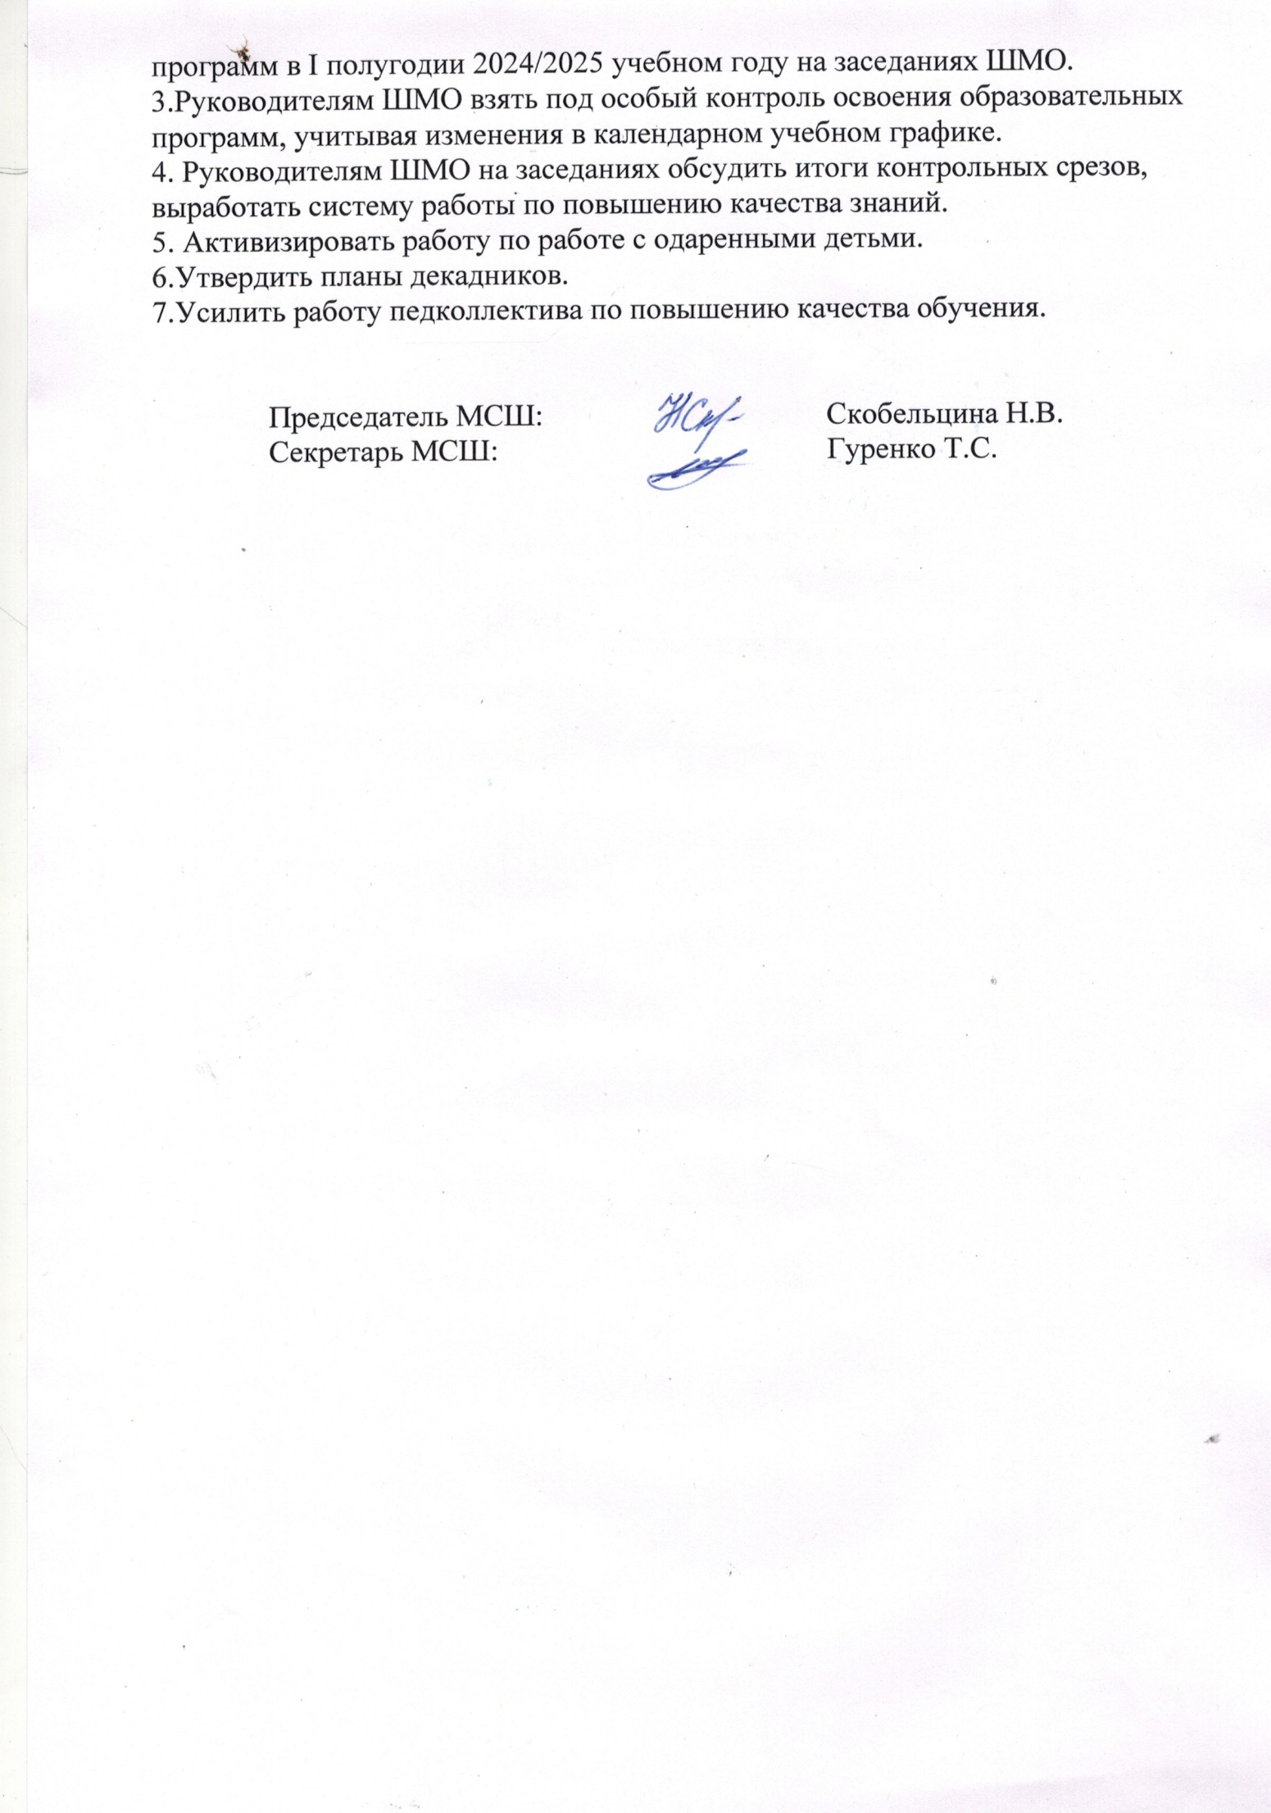

УТВЕРЖДАЮ

Директор

МКОУ «СОШ № 18»

______________ Л.А. Бионенко

от____ _____20____г.

**ПРОТОКОЛ №5**

**заседания методического совета**

                                                                               от  «28» марта 2025 г.

**Присутствовали:**все члены МСШ

**Тема: Современные оценки учебных достижений учащихся в условиях реализации обновленных ФГОС**

**ПОВЕСТКА ДНЯ:**

1. Работа с обучающимися, имеющими повышенную мотивацию к учебно-познавательной деятельности на уроках истории и обществознания. Итоги участия детей в конкурсах и олимпиадах.
2. Итоги мониторинга учебного процесса за 3-ю четверть.
3. Подготовка к промежуточной аттестации. Определение форм итогового контроля.
4. Итоги обобщения опыта учителей.
5. Подготовка УМК на новый учебный год.

**СЛУШАЛИ:**

**По первому вопросу** Шарипову М.М., которая рассказала о своей работе с учащимися, имеющимися повышенную мотивацию к обучению на уроках истории и обществоведения, а также – о конкурсах и олимпиадах, в которых участвовали ученики.

**По второму вопросу** Скобельцину Н.В. , которая рассказал об итогах мониторинга учебного процесса за 3-ю четверть, о прохождении программ, а также коснулся **третьего вопроса** о промежуточной аттестации, об определении форм итогового контроля.

**По четвёртому** вопросу рук. ШМО- Чинаеву Н.В. предоставили предварительный отчёт, обобщаюший опыт работы учителей, а также говорили об УМК на новый учебный год.

**РЕШИЛИ:**

Усилить работу пед.коллектива по повышению качества обучения.

Доработать отчёты о работе

Председатель МСШ: Скобельцина Н.В.

Секретарь МСШ: Гуренко Т.С.